Un Week-end avec Robinson

Samedi 15 octobre 2022

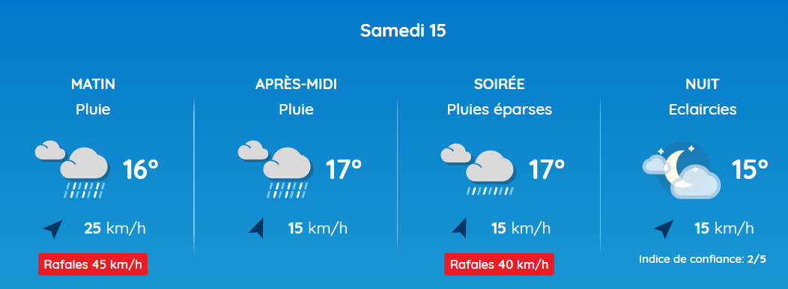

|  |  |
| --- | --- |
|  |  |
| 10h | Cédric + Philippe : accueil les parents + réception des fiches sanitaires  Eric : accueil des parents pour les sujets encaissement des cotisations, chemises, jus de pommes |
| 10h30 | Présentation des chefs, des enfants avec Jeu pour se présenter + remise de foulard  Formation des équipes, présentation des rôles, mot sur la promesse, distribution des rôles, leur demander ce qu’ils aimeraient faire |
| 12h | Déjeuner pique-nique |
| 14h | Montage des tentes  Installation des feuillets (pioche, pelle, sciure de bois, pq, toile douche) |
|  | Vente de calendriers dans la rue (Discours du vendeur, répartition des rues) |
|  | Goûter |
|  | Jeux : Course de sac, course avec un oeuf |
| 18h | Services : 3 équipes   * Equipe Repas : Préparation du repas + lancement feu pour le repas * Equipe Bois : Recherche de bois pour la cuisson du repas + veillée + remplir des jericans et ramener au coin cuisine * Equipe Veillée : préparer la veillée avec 3 chants + 2 jeux + 1 file (histoire) |
| 19h | Début du repas |
| 20h | Fin du repas + Vaisselle et rangement gamelle |
| 20h30 | Début Veillée |
| 21h30 | Prière scoute puis dodo ! |

Dimanche 16 octobre

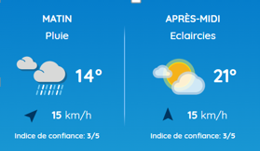

|  |  |
| --- | --- |
|  |  |
| 8h-9h | Petit déjeuner + Toilette au gant + rangement affaires  Intendant : préparation repas midi Poulet basquaise / Riz |
| 9h-9h15 | Quiz messe + départ messe |
| 9h30 | Arrivée à l’église de St-Denis de Jaunay-Clan |
| 10h45 | Retour au camp |
| 11h15 | Robinson le chasseur |
| 12h30 | Services 2 équipes   * Equipe Repas : Poulet basquaise / Riz * Pliage des tentes |
| 13h | Repas |
| 13h30 | Vaisselle + rangement + Temps calme |
| 14h | Fin du Week-End |

Activité froissartage :

* Enjeu : apprendre à faire le nœud de cabestan + nœud de brellage + nœud plat
* Comment : chacun fabrique un trépied ou une crois en modèle réduit

Jeu du Béret / Objet :

Qui sera le plus rapide pour attraper **le béret** ?

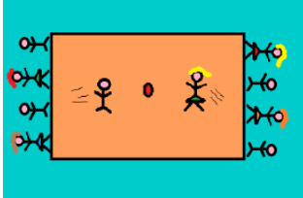

## Pour jouer au jeu du béret, il vous faut :

* Un béret ou un objet léger (ce peut être un ballon, une casquette, un vêtement…).
* Un groupe d’enfants pour former deux équipes.
* Un terrain de jeu d’environ 10 mètres sur 10 (plus ou moins grand selon le nombre de participants).
* Un meneur de jeu qui sera l’arbitre de la partie.

## Comment  jouer au jeu du béret :

Pour commencer, il faut former deux équipes. Il doit y avoir le même nombre de joueurs dans chaque équipe.

## Comment marquer des points au jeu du béret :

* Il faut retourner dans son camp avec le **béret**, sans être touché par l’autre joueur.
* Toucher le joueur qui porte le **béret** avant qu’il rejoigne son camp.

En effet, le **jeu du béret** se joue aux points. La partie se termine lorsque chaque joueur a été appelé par l’arbitre au moins deux fois.

## Comment gagner au jeu du béret :

L’équipe qui comptabilise le plus de points remporte la partie.

Matériel :

**Cuisine :**   
- Planche à découper  
- Bassines  
- Marmite  
- Jerrican  
- Bâche  
- Liquide vaisselle  
- Éponge  
- Ustensiles (louche, couteau)  
- Récipients/Plats

**Tente :**

3 tentes

Matériel (Poitiers) :

1 paire de mat Jeunesse et Sport

2 tentes chefs  
2 tentes pour le préau

Ficelle

DINER SAMEDI

SOUPE

PAELLA

YAHOURT

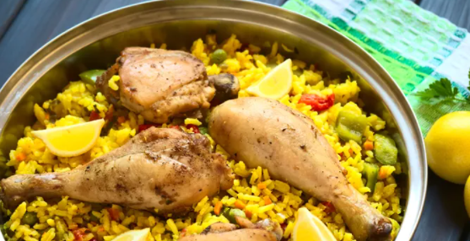

DEJEUNER DIMANCHE

PATÉ

POULET BASQUAISE

FROMAGE

POMME

